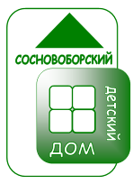
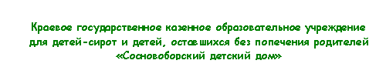

№2 февраль 2020г.

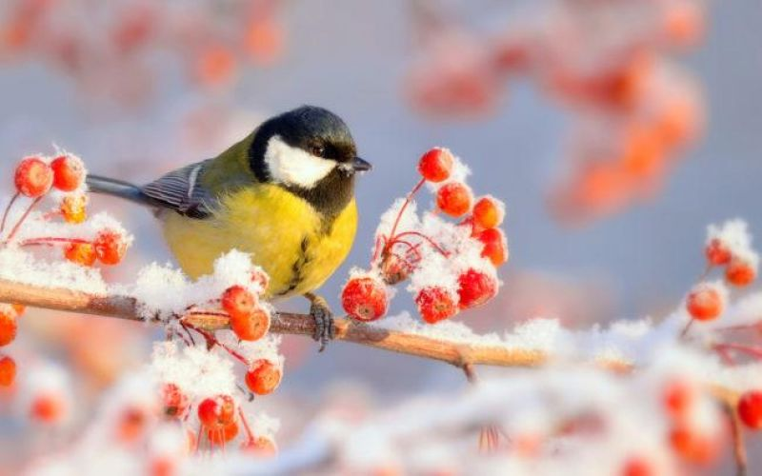
Д
О
М
авайте
становим
гновение

Изменчивый месяц февраль -
Он любит весну, и зимы ему жаль.
Он льдистою дымкой стекло по утрам затемняет,
А в полдень он яркие слёзы роняет.

Читайте! Спрашивайте!
Будьте любознательными и активными!

Официальный сайт: http://sosn-detdom.ucoz.ru/,
Контактный телефон: 8 (39131) 2-11-48, E-mail: sdet24@mail.ru,
Адрес: 662500 Красноярский край, г. Сосновоборск, ул. 9 Пятилетки, д.13

№2 февраль 2020г.

Листая страницы истории
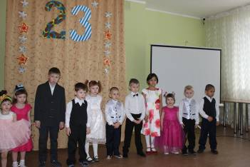
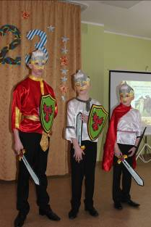
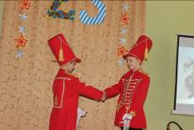
21 февраля в нашем доме прошло мероприятие, посвященное Дню Защитника Отечества. Листая страницы истории, мы вместе вспомнили важные военные события, происходившие на Руси со времен Крестовых походов до Великой отечественной войны, великих полководцев, храбро сражавшихся за мир на земле. Что такое патриотизм в понимании наших ребят? Это знать историю своей страны, любить и оберегать то место, где ты живешь.
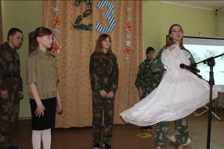
Очень трогательно было выступление, посвященное ВОВ, где затронули тему детей на войне.
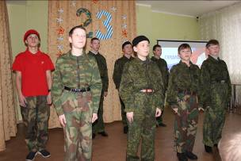
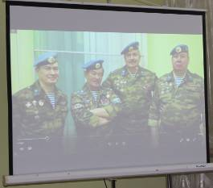
Армия в современном мире. Уже отслужившие молодые ребята, высказали свое мнение и впечатления о службе, что ценного приобрели и чему научились.
На данный момент на Россию нет открытых военных нападений, но есть три беды: бандитизм, терроризм и локальные войны. Об одной из таких войн, афганской, мы поговорили более подробно, а именно о войсках, принимавших в ней участие – ВДВ. Сюрпризом для всех стало видео обращение участников легендарной группы «Голубые береты», записанное специально для наших воспитанников.

№2 февраль 2020г.

Спартианские игры
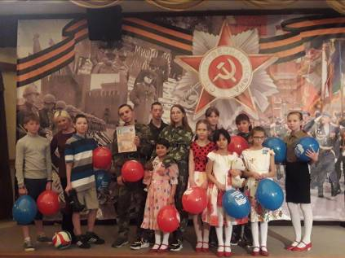
Ежегодно в г. Железногорске в феврале месяце проходит встреча самых творческих и спортивных ребят Центрального округа. В этом году команды встретились на XVIII Зимних Спартианских играх среди молодежи, посвященных году Памяти и Славы в ознаменовании 75-летия Победы под девизом: «Мы выбираем жизнь! Мы выбираем мир!»
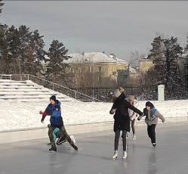
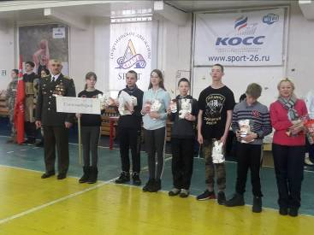
По традиции, первый день 14 февраля в МБУК «Дворец культуры» состоялось творческое выступление команд: показ фильма от каждой команды «Добрые дела», инсценировка песни на военную тему. Участие принимали воспитанники Сосновоборского, Есауловского, Емельяновского и Железногорского детских домов, а также воспитанники Академии МЧС, Юнармейцы. После концертной программы состоялся обмен сувенирами. Наши ребята достойно выступили и заняли почетное I место!
15 февраля на стадионе состоялись спортивные соревнования. Программа состязаний состояла из следующих этапов:
- «Марш-бросок к Победе» («Двойной шорт-трек») - бег на коньках 60 м., и фигурное катание под “Катюшу”.
- «Огневой рубеж» («Биатлонбол»). Эстафета. Бег на лыжах 100 метров и поочередное метание теннисных мячей по мишени.
- «Транспортировка раненого» («Керлинг-спринт»). Эстафета. Перевозка “раненного” с использованием надувной плюшки.
- «Переправа» («Фрироуп»-свободная веревка).
По итогам двух соревновательных дней наша команда заняла II место!
Молодцы ребята!
№2 февраль 2020г.

Информационные материалы по вопросам профилактики ВИЧ
Во исполнение пункта 1.3 раздела II плана мероприятий по реализации Государственной стратегии противодействия распространению ВИЧ-инфекции в Российской Федерации на период до 2020 года и дальнейшую перспективу, Департамент государственной политики в сфере защиты прав детей Минпросвещения России в рамках проведения инфромационно-коммункикационной кампании по вопросам профилактики ВИЧ-инфекции среди обучающихся образовательных организаций рекомендует использовать информационные материалы для руководителей и педагогических работников образовательных организаций, размещенные на сайте ФГБНУ "Центр защиты прав и интересов детей" https://fcprc.ru/spec-materials-category/metodicheskie-materialy-po-profilaktike-vich-spida/, Практическое руководство по предотвращению дискриминации живущих с ВИЧ можно прочесть по Этой ссылке.

О профилактике железнодорожного травматизма
Одним из направлений деятельности органов Следственного комитета РФ на транспорте является проведение проверок по сообщениям о преступлениях и расследование уголовных дел, связанных с нарушением правил безопасности движения и эксплуатации железнодорожного транспорта, повлекших по неосторожности смерть человека либо причинение тяжких телесных повреждений.
Рост непроизводственного травматизма на железной дороге, особенно детского, в последнее время вызывает особую тревогу.
Изменению сложившейся, описанной выше, ситуации, может послужить активное освещение материалов о профилактике железнодорожного травматизма, что особо актуально в преддверии школьных каникул, садоводческого сезона, весеннего снеготаяния.
Видеоролики и иные материалы о безопасности на железной дороге размещены на официальном сайте Западно-Сибирского следственного управления на транспорте Следственного комитета Российской Федерации https://zapsib-sut.sledcom.ru/Sledstvennye-upravleniya-na-transporte-P
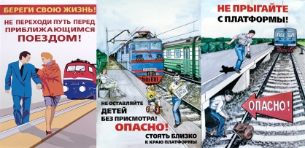
Западно-Сибирское следственное управление на транспорте Следственного Комитета РФ, призывает граждан быть внимательными на объектах железнодорожного транспорта, не подвергать опасности свою жизнь!
Помните о том, что железнодорожный транспорт - это зона повышенной опасности, где необходимо выполнять правила личной безопасности: переходить железнодорожные пути в
№2 февраль 2020г.

установленных местах, на разрешающий сигнал светофора, пользуясь пешеходными мостами, тоннелями, настилами, убедившись в отсутствии приближающегося поезда или маневрового локомотива.
Не оставляйте детей без присмотра на вокзалах, станциях, пассажирских платформах, вблизи железнодорожных путей.
Держите их за руку или на руках. Игры и невнимательность на объекте повышенной опасности - одна из главных причин травмирования детей.

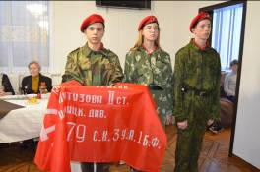
Передача знамени Победы
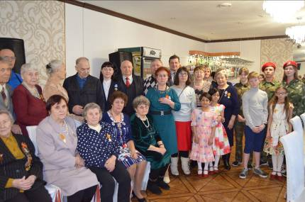
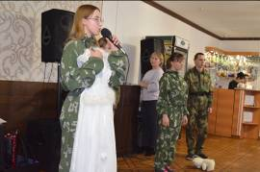
20 февраля наши воспитанники приняли участие в мероприятии, посвященном передачи знамени Победы ветеранам, участникам Великой Отечественной войны. Ребята подготовили концертные номера. Это не первое выступление и всегда участники клуба политических репрессий и дети войны под руководством Тесли Н.В. принимают наших детей с большим восторгом.

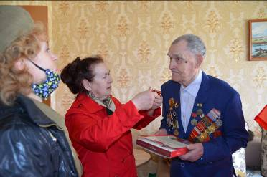

Силами наших воспитанников были сделаны подарки для ветеранов и к празднику День защитника Отечества Тесля Н.В.и его команда их вручили.

№2 февраль 2020г.
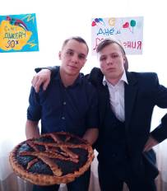
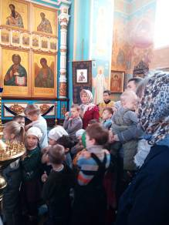
Наши будни
